豊洲新市場と地下ピット視察報告

新市場の地下に盛り土がされていなかったことが発覚。最初にこれを視察し、写真を公開した共産党に続き、知事、各会派は次々に現地を視察。都議会生活者ネットワークも、9月13日、豊洲新市場と、水産卸売場棟の地下空間を視察した。さらに14日には、再び水産卸売場棟地下と、青果棟地下を視察した。
豊洲市場は、3つの街区（5街区；青果棟、6街区；水産仲卸売場棟；7街区；水産卸売場棟）からなっている。街区の間は、環状２号線と、補助315号線の二つの道路で十文字に分断されている。

■視察ルート
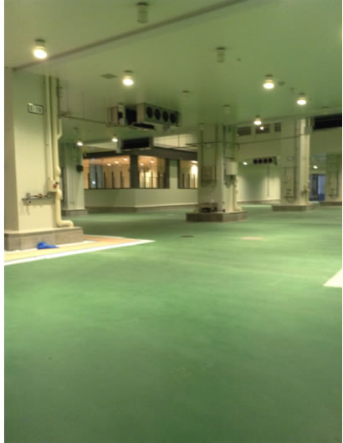
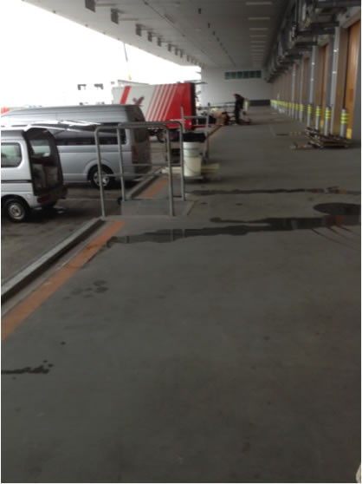
9月13日 豊洲新市場管理施設棟 → 水産卸売場棟 → 水産卸売場地下ピット → 連絡通路 → 水産仲卸売場棟 → 青果棟 → 地下水処理システム
9月14日 水産卸売場棟地下ピット → 青果棟地下ピット

■見学者通路、水産卸売場棟見学ギャラリー、水産卸売場棟、荷捌き場、共同魚処理場
豊洲市場は、衛生上の見地から築地市場とは違い、市場利用者と一般市民の立ち入り場所を分ける運営をすることとなっており、一般市民は、売場には入れず、駅から通じている通路を通って、ギャラリーから見学することとなっている。駅からの通路は、３つの棟に通じている。当日は大雨のため、まだ公開していない見学者用の通路を開けてもらい、管理棟から水産卸売場棟へ移動した。
全面ガラス張りのギャラリーのすぐ下にみえるフロアでは、まぐろの競りなどが行われ、ギャラリーの上部は空いているため、競り売りの声も聞こえるようになっているとのことである。
下に降りてフロアを横切り、車から荷を下ろす荷捌き場を見学。駐車スペースが縦駐車を前提としており、横開きの車が多い昨今の事情に対応していないとの批判が出されている。これには２つの駐車スペースを使って車を横付けにするとのことであった。

写真1卸売場フロア奥にガラス張りの見学ギャラリー
写真2 荷捌き場
荷下ししたものは、ターレという棟内電動移動乗物で運ばれる。荷を運び込む入口はエアーカーテンがあり、運び来むやいなやシャッターを閉めて、外のほこり等が場内に持ちこまれるのを防ぐ、ターレは魚だけでなく水も載せるため重く、床が重量に耐えられるかとの懸念が寄せられているところだ。
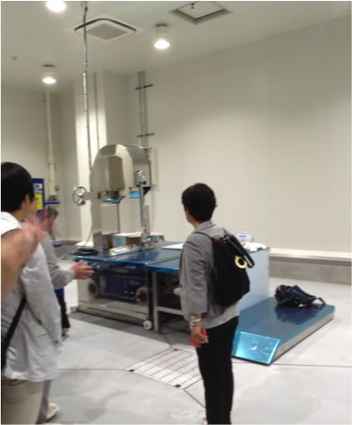
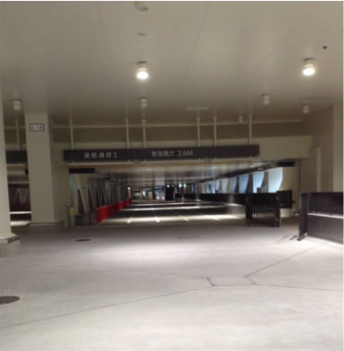
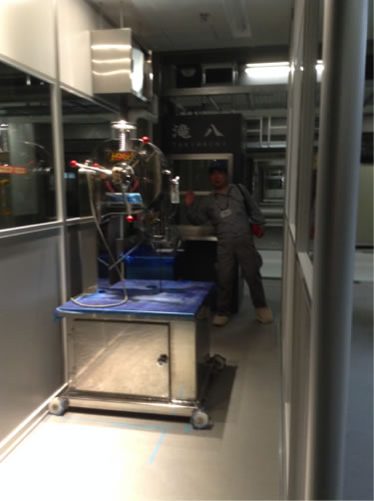
場内の一角には、共同の魚の解体処理場がある。仲卸売場店舗面積が狭く、魚の処理に支障があるとの声があるが、店舗でできないものは、共用の処理場も使えるとのことである。３台の処理台が並んでいたが、どのくらいの使用頻度となるのであろうか。
■水産卸売場棟地下ピット
右に卸売場棟と仲卸売場棟を結ぶ４本の連絡通路、左に上階に行くエレベータを見ながら、建物の端まで移動し、地下に繋がる階段を降り、扉を開けて、扉の外から地下空間を見た。内部は照明もなく暗く、懐中電灯で照らしながら、共産党が公開した映像と同様な様子を確認した。水が落ちる音を聞いた者もあった。地下には、１センチ程度の水がたまっていた。
■連絡通路、水産仲卸売場棟
水産卸売場棟と仲卸売場棟の間を隔てる道路の下が、４本の連絡通路となっている。ターレの渋滞が懸念されるとの意見が寄せられている。５台のターレが通れるということであるから、4本の通路で、一時に20台が通れるということになる。
仲卸売場棟は、600もの仲卸業者が売場を構えるところであり１区画一間足らずを基本として、二つ分、三つ分など店舗の大きさに合わせて、仕切りがされている。間口が狭くて包丁が自在に使えないとの意見が出されているとのことだが、たしかに、１区画だけでは、狭くて作業性がよいとは言えない感じである。店舗内には、すでに冷蔵庫や魚処理台などが搬入されているところも多かった。
店舗前の排水溝が浅いとの意見も出されているようだが、どのくらいの水が使用され、排水溝に流れることになるのか、その設計がどのようになっているのか知りたいところだ。
写真3 共同の魚解体処理台
写真4 水産卸売場棟と仲卸売場棟の連絡通路
写真5 魚の処理台が搬入されている仲卸売場の店舗
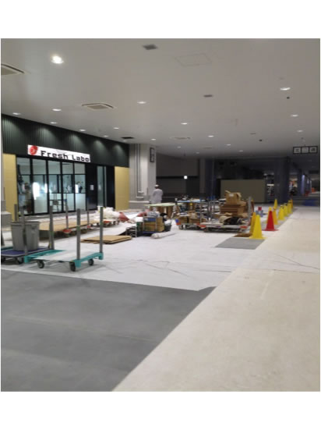
■青果棟

外の道路に出て、青果棟敷地に移動。青果棟の店舗は、２階建て構造になっており、２階が事務所となっている。各々の店舗の奥に２階に上がる階段がある。ここでもすでに冷蔵庫などが搬入されている店舗もあった。
■地下水処理システム
外にある地下水処理システムの入り口から地下にある施設を見学。土壌対策の維持のため、地下水の管理が必要との技術会議の提言で導入された。AP1.8ｍで水位をコントロールする。10月の本格稼働に向けて試運転中とのことで、半分程度の稼働のようである。場内に地下水くみ上げ井戸が58本、観測井戸が21本あり、これを処理して、排水するシステムである。 写真6 青果棟フレッシュラボ（実演販売）
■水産仲卸売場棟地下（２回目）、青果棟地下
１回目の視察では、青果棟の地下を見られなかったため、翌日再度視察に赴いた。前日には、卸売場棟地下を扉外から覗いただけだったが、今回は、中に入り、たまっている水なども確認。卸売場棟の地下の床は、捨コンという簡易コンクリート敷きとなっている。
青果棟の地下床では、砕石敷の部分と捨コンの部分が混在。捨コンを敷いているところは砕石敷きの部分より高く、砕石敷きの部分には、より深く10センチ程度水がたまっていた。水があるためか、全体に湿気をおびた、かび臭いにおいがしていた。
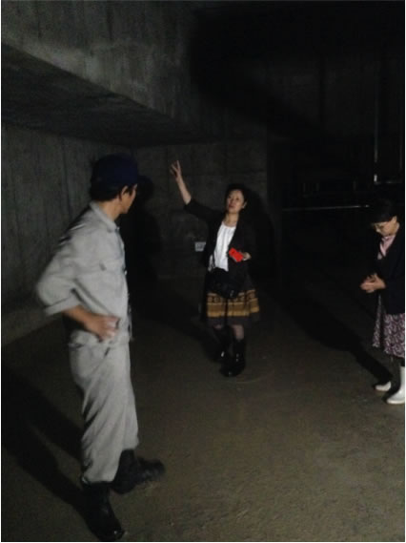
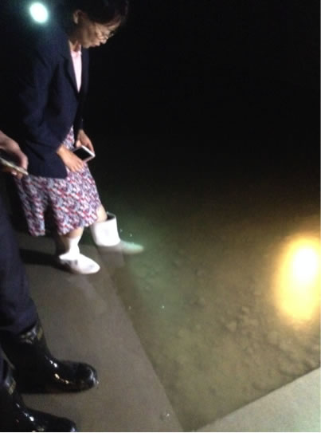
写真7 , 8 水産卸売場棟と青果棟の地下ピット

